به نام پروردگار مهربان
پروژه درس هوش مصنوعی
دانشکده رياضی – دانشگاه الزهرا (س)
1. حل معمايي به شکل زير:
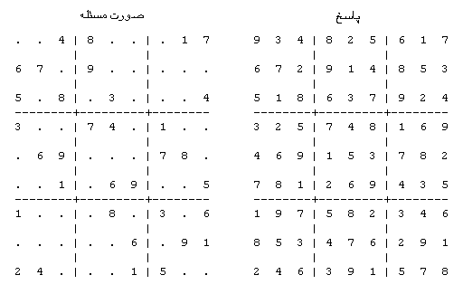
هر خانه از معما به يک سطر و ستون و يک مربع 3*3 تعلق دارد. در ابتدا، برخي از خانه ها حاوي عددي مابين 1 تا 9 هستند. مسئله به اين صورت است که خانه هاي خالي را به صورتي پر کنيد که هر يک از اعداد 1 تا 9، تنها يک بار در هر سطر، هر ستون و هر مربع 3*3 ظاهر شوند.

2. معماي رياضي
در اين معما ليستي از اعداد صحيح داده مي شوند و هدف پيدا کردن طريقه صحيح قرار دادن اپراتورهاي رياضي مابين اين اعداد است بگونه اي که يک معادله صحيح حاصل شود. مثلا اگر ليست اعداد [2,3,5,7,11] را داشته باشيم،
2-3+5+7=11 و يا 2= (3*5+7)/11 مي توانند دو جواب اين مسئله باشند (10 جواب درست ديگر نيز براي اين مسئله وجود دارد که هدف تنها يافتن يکي از اين جواب هاست)

موفق باشيد

